硬件故障树分析报告 HW Fault Tree Analysis Report
 | 文件编号 / Document ID
 | 密级 / Confidentiality
项目名 / Project Name
项目编号 / Project ID
编制 / Author
审核 / Reviewer
批准 / Approver
日期 / Date
版本 / Version
发布范围 / Distribution list

注意 / Notice:
- 本文档的目的是帮助作者制作满足ISO26262相关要求的工作产品
This document is aimed to assist the author to develop work products in compliance with the corresponding requirements in ISO26262.
- 通过本模板所创建的工作产品不能认为其一定会自动满足ISO26262的要求
The work products generated via this template cannot be treated as are in compliance with requirements of ISO26262 automatically.
- 本文档内容仅供参考
The content of this document is for reference only
- 如有问题，请和我们联系：danson.ding@sgs.com
please contact with us via danson.ding@sgs.com if any question.
- 此模板知识产权归通标标准技术服务（上海）有限公司所有，仅限该咨询项目使用。未经书面许可，禁止打印、复印、转发

模板变更履历 / Template Change History
版本  Version | 状态  Status | 编制人  Author | 编制日期  Date | 批准人  Approver | 批准日期  Approve Date | 内容描述  Description

“状态”是指文档状态，如：“Draft”, “released”

FTA变更履历 / FTA Change History
版本  Version | 状态  Status | 编制人  Author | 编制日期  Date | 批准人  Approver | 批准日期  Approve Date | 内容描述  Description

“状态”是指文档状态，如：“Draft”, “released”

目录 / Table of Contents
1 概要说明 / General Information 5
1.1 文档目的 / Document Purpose 5
1.2 输入文档 / Input Document 5
1.3 参考文档 / Reference Document 5
1.4 术语和缩略语 / Terms and Abbreviation 5
2 分析范围 / Analysis Scope 6
3 分析假设： 7
4 故障树建立 7
4.1 安全目标-1， ASIL-X 7
4.2 安全目标-2， ASIL-X 7
5 最小割集分析 8
5.1 安全目标-1 ASIL-X 8
5.2 安全目标-2 ASIL-X 8
6 改进措施和建议 8

概要说明 / General Information

文档目的 / Document Purpose
本节描述“硬件故障树分析报告”的目的
例：本文档说明XXX产品的硬件故障树分析的结果，包括：识别造成安全目标违反(顶事件)的硬件单元的失效模式，以及这些失效模式是如何造成安全目标违反的逻辑关系。从而确定被分析的硬件对象应对系统失效和随机硬件失效的能力是否符合相应ASIL等级的要求。并且提供改进的方向和建议。

输入文档 / Input Document
本节描述“硬件故障树分析报告”的输入文档，包括但不限于：安全目标，硬件安全需求，硬件设计规范等

序号  No. | 文档名称  Document Name | 文档版本  Version | 文档日期  Date

参考文档 / Reference Document
序号  No. | 文档名称  Document Name | 文档版本  Version | 文档日期  Date

术语和缩略语 / Terms and Abbreviation
术语/缩略语  Terms and Abbreviation | 描述  Description

分析范围 / Analysis Scope

- 项目： 本分析所隶属的项目名称
硬件型号
硬件版本：
硬件描述：描述硬件实现的功能，运行模式，硬件分析边界等
- 定性分析
本模版仅适用于定性的故障分析，比如识别出影响安全目标的单点和双点故障。如需进行定量的故障树分析，比如：失效率计算。可以以此为起点，另行适当的补充分析

- 所属开发阶段

硬件架构设计：分析到当前架构的最小单元：HW Component的失效模式
硬件详细设计：分析到当前硬件原理图的最小器件单位：HW Part的失效模式
- 硬件架构

架构为当前分析所属阶段的架构设计，用于确定分析的边界，以及分析的颗粒度。
[Example]

- 安全目标(顶事件)确定：
安全目标，ASIL等级。安全目标可以合并

分析假设：
分析基于的假设，比如：
- 对于非E/E技术的失效不深入进行分析
- 对于边界外的其他系统不深入进行分析
- 对于可能会造成的失效，分析中假设为必然会引起失效。
- ….

故障树建立
在此贴入故障树的图形表示，或者引用相关的故障树图形文件。

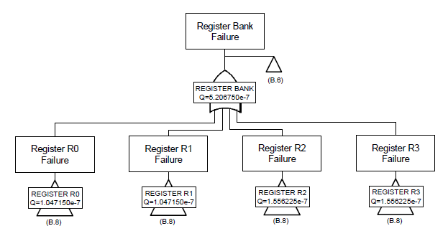
安全目标-1， ASIL-X
例

安全目标-2， ASIL-X

最小割集分析

安全目标-1 ASIL-X
事件编号 | 事件描述 | 阶数 | 严重度  （根据发生的概率）
EV01 | D202. D-S Short | 1 | 3
EV34.EV56 | R302.Open  U1.Over Voltage | 2 | 9

安全目标-2 ASIL-X
拷贝上述表格

改进措施和建议
按重要度的排序，提出改进的建议

模板变更履历 / Template Change History
版本  Version | 状态  Status | 编制人  Author | 编制日期  Date | 批准人  Approver | 批准日期  Approve Date | 内容描述  Description
0.1 | Drafted | Charles Wu | 2019/02/16 |  |  | Newly Created

“状态”是指文档状态，如：“Draft”, “released”

